Processo nº: 04218/2024

Ofício nº: 254/2026

Assunto: solicitação de corte – compensação ambiental

Ilmo. Sr.
Rafael Donizete Pan

Em atenção ao processo 04218/2026, seguindo o ofício 035/2026 do CODEMA (em anexo), e considerando o DAP do espécime arbóreo suprimido de 45cm, e conforme a DN CODEMA 09/23 é verificada a necessidade de compensação através do plantio de 12 mudas de árvores (devido a árvore suprimida ser nativa – ipê rosa), sendo que uma destas mudas deverá ser plantada na divisa do lote onde a árvore foi suprimida devido a obra em questão.
Segue tabela de compensação da DN CODEMA 09/23, conforme espécime e DAP:
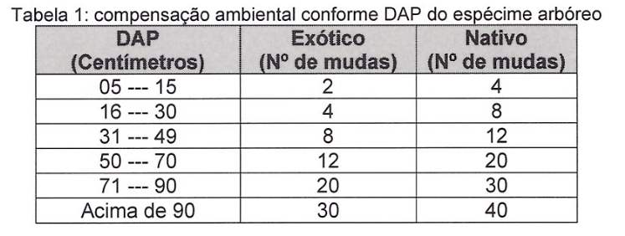
Sendo assim, orienta-se o plantio de espécimes apresentadas na tabela abaixo, onde as mudas deverão possuir no mínimo 1,5m de altura. Uma destas mudas deverá ser plantada na divisa do lote, sendo orientado o plantio de uma quaresmeira, ou ipê branco ou aroeira salsa, devido ao menor porte. Para as demais mudas, orienta-se o plantio em área da prefeitura de Andradas junto a escola Delvo Stivanin, próximo ao açude. Peço para entrar em contato com o Sr. Edilson (secretaria de obras – (35)3731-1312 ou (35)3739-2590), o qual possibilitará o plantio das árvores.
Item | Nome Vulgar | Nome Científico
1 | Goiaba | Psidium guajava L.
2 | Ipê amarelo | Tabebuia chrysotricha
3 | Ipê branco | Tabebuia dura
4 | Ipê roxo | Tabebuia impetiginosa
5 | Pitanga | Eugenia uniflora
6 | Quaresmeira | Tibouchina granulosa
7 | Jacarandá de Minas | Jacaranda cuspidifolia
8 | Cambuci | Campomanesia phaea
9 | Mulungu | Erythrina speciosa
10 | Cereja-do-mato | Eugenia involucrata
11 | Araçá | Psidium cattleianum
12 | Aroeira salsa | Schinus molle
13 | Canafístula | Senna spectabilis
14 | Manacá-da-serra | Tibouchina mutabilis
15 | Jabuticabeira | Plinia cauliflora
16 | Amoreira | Morus nigra
17 | Goiabeira | Psidium guajava

O prazo para plantio das mudas é de 20 dias corridos a contar do envio deste ofício pelo e-mail informado pelo Sr. Rafael.

Atenciosamente.

Andradas-MG, 15 de setembro de 2026.

Cláudio Júnior Araújo
Gerente da Divisão de Meio Ambiente
Matrícula 07509

